Отчёт по лабораторной работе №6

Дисциплина: Операционные системы

Мишина Анастасия Алексеевна

Содержание

# 1 Цель работы

Ознакомление с инструментами поиска файлов и фильтрации текстовых данных. Приобретение практических навыков: по управлению процессами (и заданиями), по проверке использования диска и обслуживанию файловых систем.

# 2 Выполнение лабораторной работы

1. Осуществляем вход в систему, используем соответствующее имя пользователя.
2. Записываем в файл file.txt названия файлов, содержащихся в каталоге /etc (рис. [1]). Дописываем в этот же файл названия файлов, содержащихся в вашем домашнем каталоге (рис. [2]).

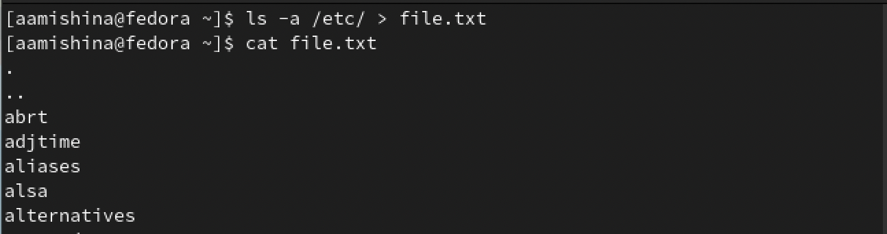

Figure 1: Запись названий файлов из каталога /etc



Figure 2: Дописываем названия файлов из домашнего каталога

1. Выводим имена всех файлов из file.txt, имеющих расширение .conf (рис. [3]), после чего записываем их в новый текстовой файл conf.txt (рис. [4]).

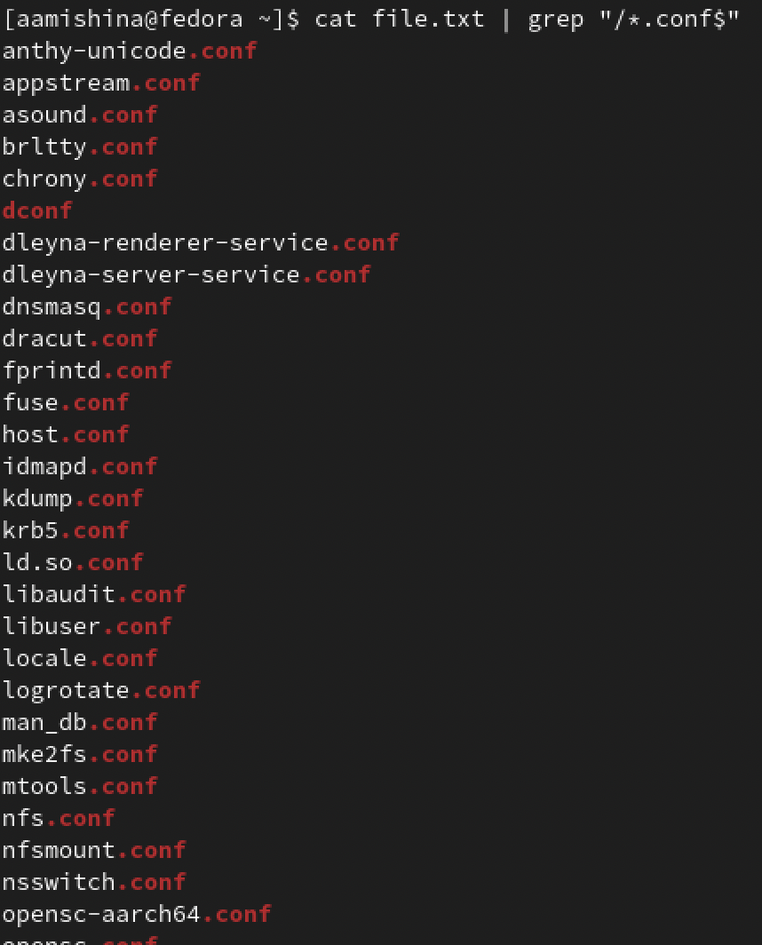

Figure 3: Вывод имен файлов

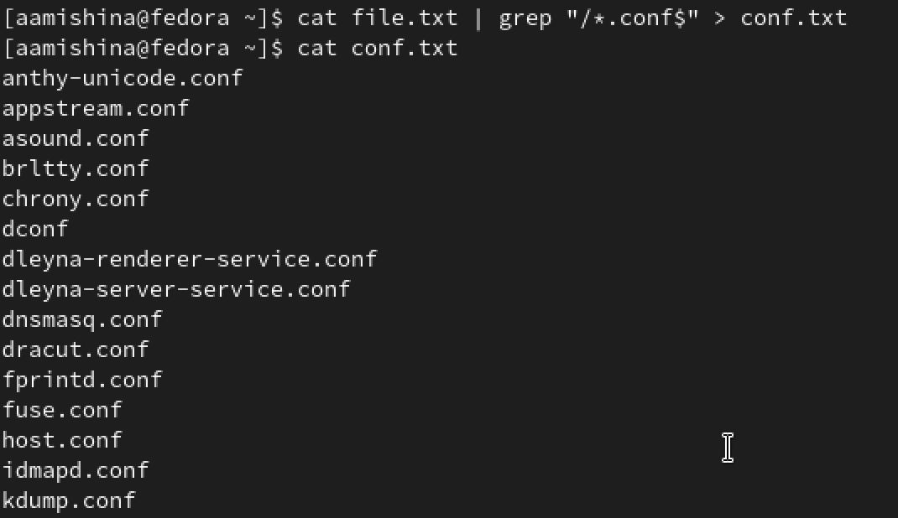

Figure 4: Запись в новый текстовый файл conf.txt

1. Выводим файлы в домашнем каталоге, которые имеют имена, начинающиеся с символа c? Ищем с помощью grep и find (рис. [5]).

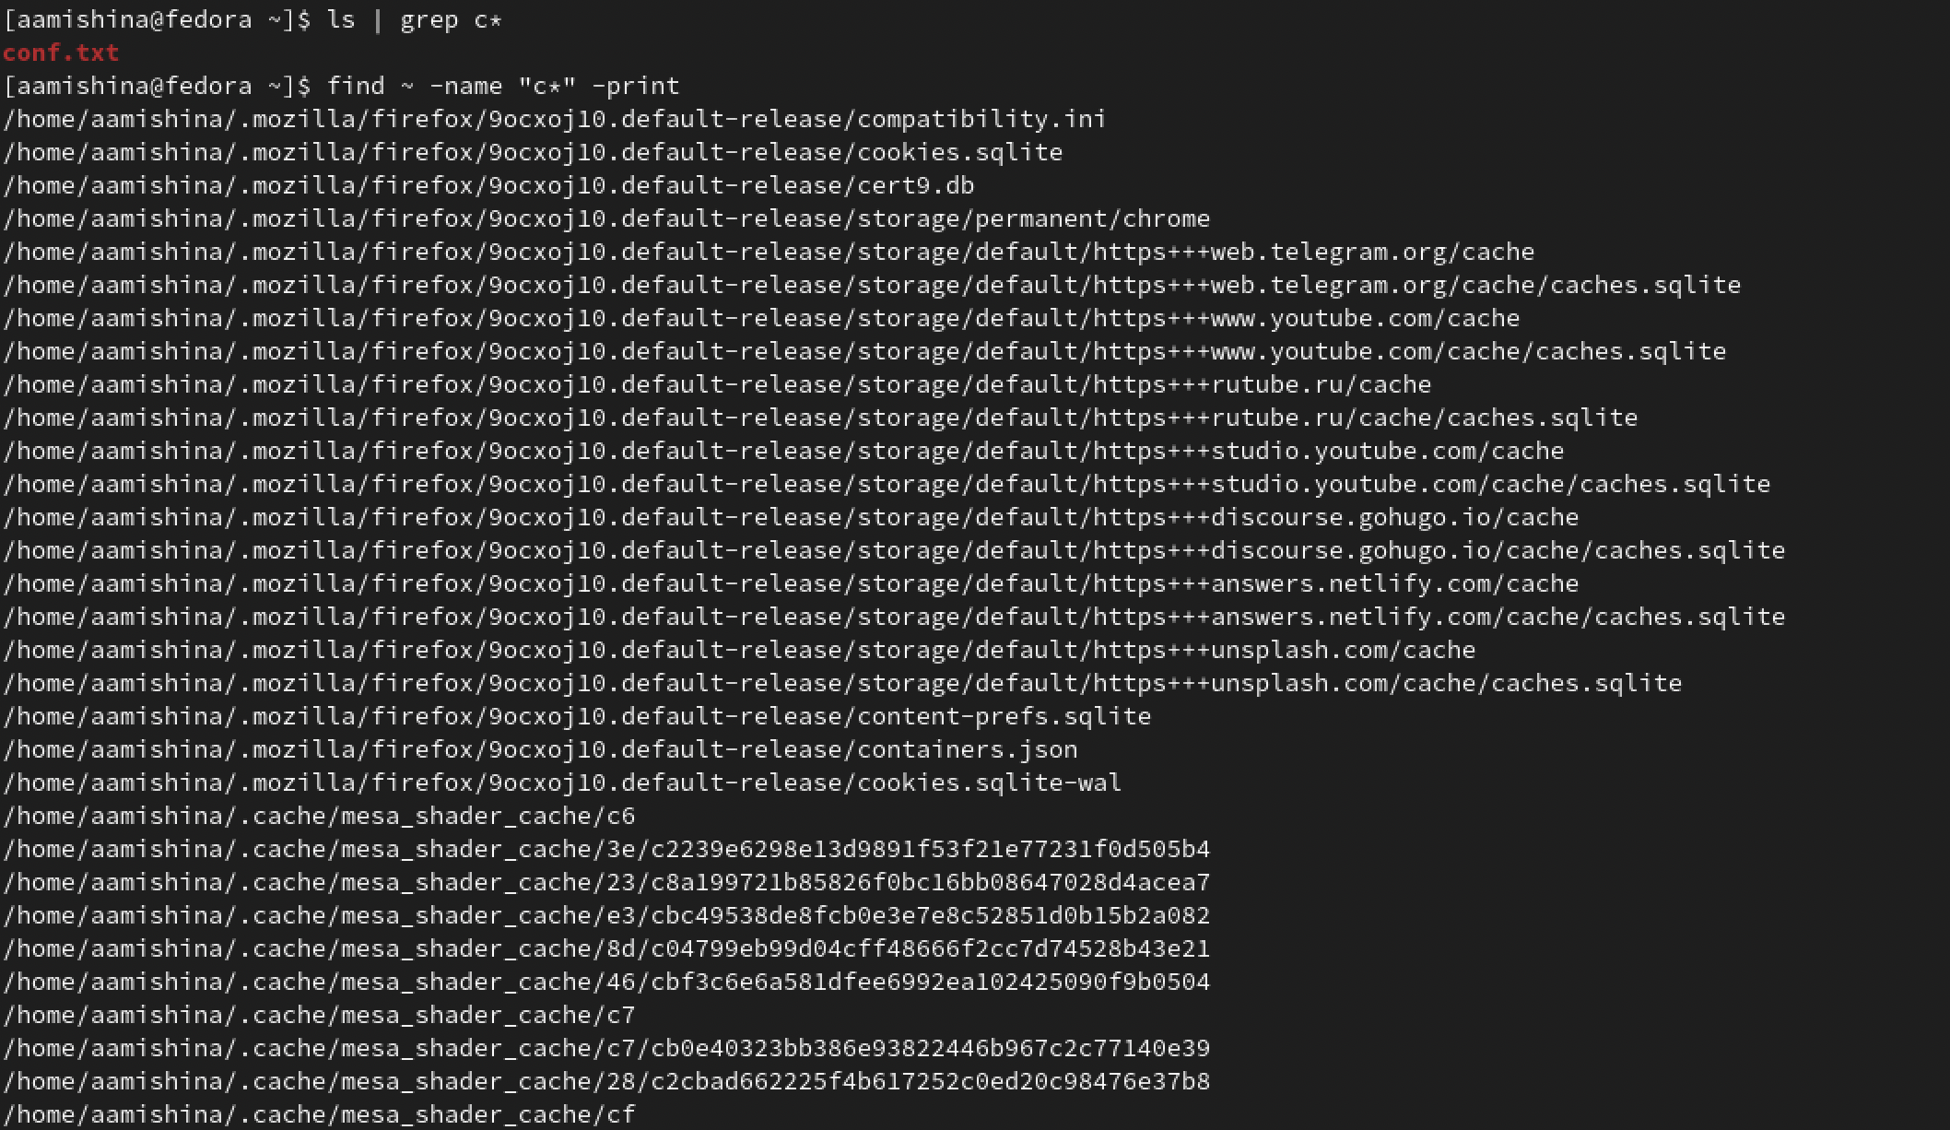

Figure 5: Вывод файлов, начинающихся с символа c

1. Выводим на экран имена файлов из каталога /etc, начинающиеся с символа h (рис. [6]).

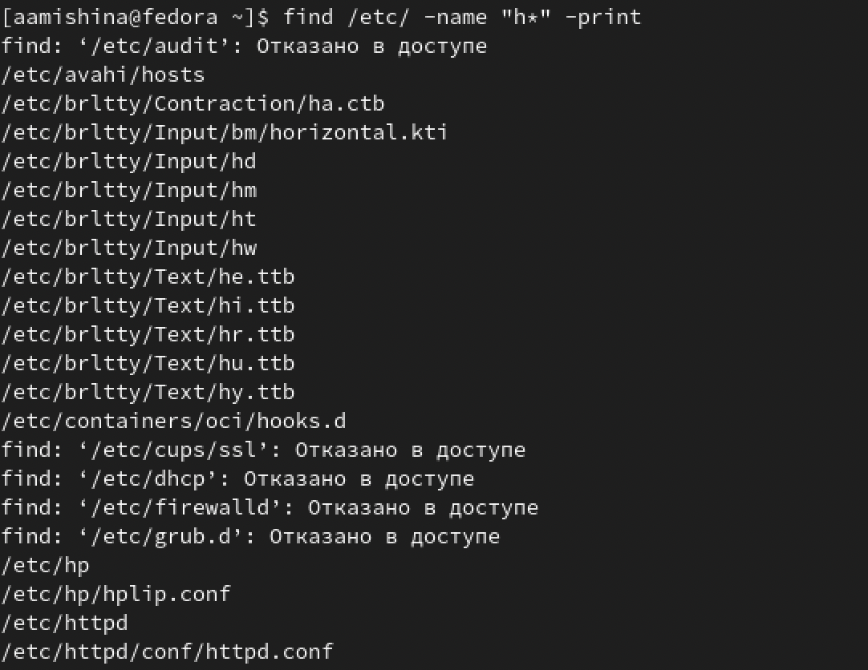

Figure 6: Вывод файлов, начинающихся с символа h

1. Запускаем в фоновом режиме процесс, который будет записывать в файл ~/logfile файлы, имена которых начинаются с log (рис. [7]).

Figure 7: Запуск процесса

Figure 7: Запуск процесса

1. Удаляем файл ~/logfile (рис. [8]).

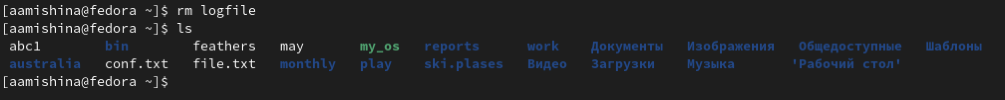

Figure 8: Удаление файла logfile

1. Запускаем из консоли в фоновом режиме редактор gedit. Определяем идентификатор процесса gedit, используя команду ps, конвейер и фильтр grep. Читаем справку (man) команды kill, после чего используем её для завершения процесса gedit (рис. [9]). Также можно использовать команду pidof, чтобы найти идентификаторы процесса названных программ, таких как sshd, bash и т.д.

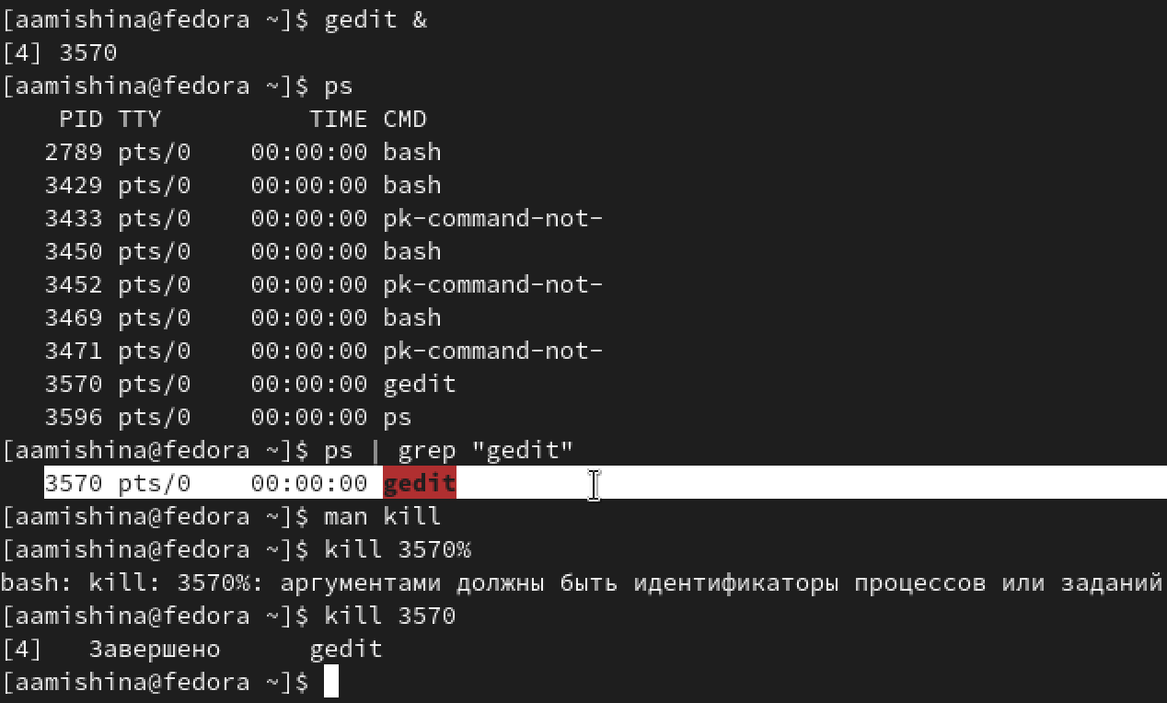

Figure 9: Работа с процессом gedit

1. Выполняем команды df и du, предварительно получив более подробную информацию об этих командах, с помощью команды man (рис. [10]).

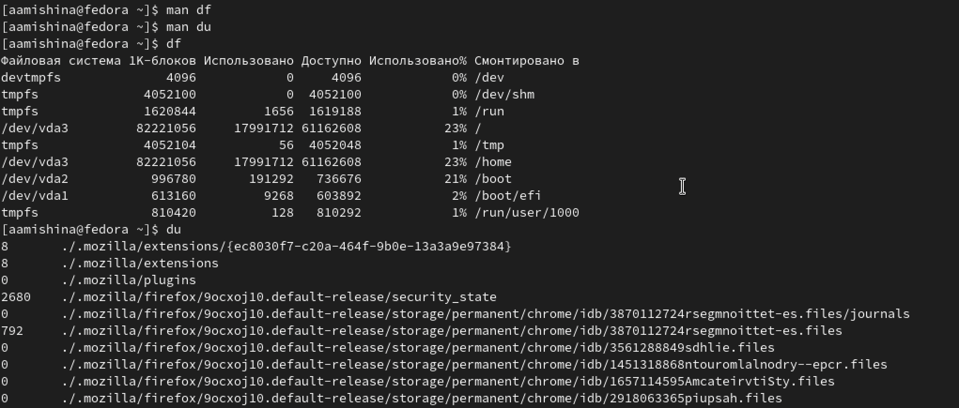

Figure 10: Команды df и du

1. Воспользовавшись справкой команды find, выводим имена всех директорий, имеющихся в домашнем каталоге (рис. [11]).

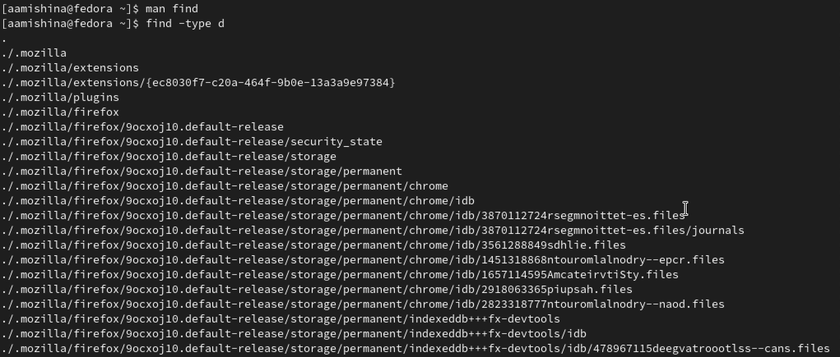

Figure 11: Вывод имен всех директорий домашнего каталога

# 3 Выполнение заданий самостоятельной работы

Контрольные вопросы:

1. Какие потоки ввода вывода вы знаете?

* stdin — стандартный поток ввода (по умолчанию: клавиатура), файловый дескриптор 0;
* stdout — стандартный поток вывода (по умолчанию: консоль), файловый дескриптор 1;
* stderr — стандартный поток вывод сообщений об ошибках (по умолчанию: консоль), файловый дескриптор 2.

1. Объясните разницу между операцией > и >>.

* Операция “>” - Перенаправление вывода.
* Операция “>>” - Перенаправление вывода в режиме добавления.

1. Что такое конвейер?

Конвейер (pipe) служит для объединения простых команд или утилит в цепочки, в которых результат работы предыдущей команды передаётся последующей.

1. Что такое процесс? Чем это понятие отличается от программы?

Процесс - это исполняемая программа. Процесс выполняется один за другим. Главное отличие между программой и процессом заключается в том, что Программа - это набор инструкций, который позволяет ЦПУ выполнять определенную задачу, в то время как процесс - это исполняемая программа.

1. Что такое PID и GID?

Идентификатор процесса (PID). Каждому новому процессу ядро присваивает уникальный идентификационный номер. В любой момент времени идентификатор процесса является уникальным, хотя после завершения процесса он может использоваться снова для другого процесса. Некоторые идентификаторы зарезервированы системой для особых процессов. Так, процесс с идентификатором 1 - это процесс инициализации init, являющийся предком всех других процессов в системе.

GID - это идентификационный номер группы данного процесса. EGID связан с GID также, как EUID с UID.

1. Что такое задачи и какая команда позволяет ими управлять?

Запущенные фоном программы называются задачами (jobs). Ими можно управлять с помощью команды jobs, которая выводит список запущенных в данный момент задач.

1. Найдите информацию об утилитах top и htop. Каковы их функции?

top - интерактивный просмотрщик процессов. Программа top динамически выводит в режиме реального времени информации о работающей системе, т.е. о фактической активности процессов. По умолчанию она выдает задачи, наиболее загружающие процессор сервера, и обновляет список каждые две секунды.

Htop – основанный на ncurses просмотрщик процессов подобный top, htop, atop интерактивные просмоторщики процессов, но позволяющий прокручивать список процессов вертикально и горизонтально, чтобы видеть их полные параметры запуска. Управление процессами (остановка, изменение приоритета) может выполняться без ручного ввода их идентификаторов.

1. Назовите и дайте характеристику команде поиска файлов. Приведите примеры использования этой команды.

Команда find используется для поиска и отображения на экран имён файлов, соответствующих заданной строке символов. Формат команды: find путь [-опции]. Путь определяет каталог, начиная с которого по всем подкаталогам будет вестись поиск: find ~ -name “f*” -print

1. Можно ли по контексту (содержанию) найти файл? Если да, то как?

Можно с помощью команды grep. Например команда grep begin найдёт все файлы, в которых есть слово begin.

1. Как определить объем свободной памяти на жёстком диске?

С помощью команды df

1. Как определить объем вашего домашнего каталога?

С помощью команды df ~

1. Как удалить зависший процесс?

С помощью команды kill

# 4 Выводы

В ходе выполнения данной лабораторной работы я ознакомилась с инструментами поиска файлов и фильтрации текстовых данных. Приобрела практические навыки: по управлению процессами (и заданиями), по проверке использования диска и обслуживанию файловых систем.